SVARARK for: Tellende prosjekt i ISTx1003 - høst 2022

Oppgave 1 (50%) | Oppgavetekst | SVAR
Q1a.1) | Hvor mange observasjoner har vi i datasettet? Matcher det med lengden på hver del av veien og den totale veilengden? | Vi har 3355 målinger.  20m * 3355 = 67100m  total lengde på vei er 67,8km  Forskjellen på målt vei og total lengde er 0,7km.
Q1a.2) | Hva tror du en negativ verdi av `sporing` betyr i praksis? Hvordan tolker vi betydningen av `sporing_trafikk`? | Sporing er det årlige endringen i spordybde. Har sporingen en negativ verdi betyr det at spordybden er mindre enn året før. Spordybden kan bli mindre ved reprasjon på veien, og da vil man få en negativ sporing.  Sporing_trafikk betyr sporing/AADT, som man kan tolke som sporing per trafikk.
Q1a.3) | Vi manglet originalt 17 av 3355 målinger av veibredden. Hvordan løste vi det? | Vi løste problemet med de 17 manglende målingene ved å snakke med en som kunne mye om dataene og situasjonen. Han viste at de første 200 meterene av veistrekke med manglende data har bredde 5,4m, og de siste 140m av veistrekke med manglende data har bredde 3,3m. Vi puttet så denne informasjonen inn i datasettet vårt.
Q1a.4) | Hva er det fulle navnet på asfalttypen vi har mest av? (skjelettasfalt, asfaltbetong eller asfaltgrusbetong) | Den asfalttypen vi har mest av er asfaltgrusbetong, med 1846/3355 av målingene.
Q1a.5) | Hvorfor tror du veibredden er mye større i starten av datasettet? | Veibredden er større i starten av datasettet fordi det er flere som kjører i og rundt Stjørdal hvor datasettet starter, enn ved svenskegrensa der datasettet slutter. Derfor er det bygd bredere veier i starten av datasettet.
Q1a.6) | SVV vil at nye veier skal holde i 20-30 år. Basert på dataene fra 2020, er det realistisk? Hvorfor/hvorfor ikke? Veien skal repareres når spordybden blir for stor. Blir veien reparert ofte nok? Gi kort begrunnelse. | Hvis de nye veienestrekkene skal skal holde i minst 20 år, må de ha en gjennomsnittlig sporing på 25/20 = 1.25mm, hvis vi antar at det er lav AADT, og 20/20 = 1mm sporing på veierstrekker med høy AADT.  Vi ser ut i fra diagrammet med sporing som resultat av posisjon at nesten over alt er sporingen større enn 1mm, så det er ikke realistisk at veien holder fra 20-30 år.  Ser man på diagrammet med sporin som resultat av posisjon ser man at på flere steder er sprodybden større enn 20 og 25mm, som er over grensa for når veistrekkene skulle repareres.
Q1b.1) | Skriv ned ligningen for den estimerte regresjonsmodellen og forklar de ulike elementene. | Beta_0^ er 4,6113 (der linja krysser y-aksen)  Beta_1^ er 0.2665 (koffisienten til spordybde)  Y = 4,6113 + 0,2665 * x +e_i
Q1b.2) | Hva er den estimerte verdien til skjæringspunktet (intercept) beta_0^hat, og hvordan vil du tolke den? | Den estimerte verdien til skjæringspunktet beta_0^ er 4,6113.  Jeg tolker det som at hvis spordybden er lik 0, som den er når veien er helt ny, vil sporing/AADT være 4,6113.
Q1b.3) | Vi ser at for `spordybde` er `coef` lik 0.2665. Hva er formelen som er brukt for å regne ut denne verdien? Hvordan vil du forklare dette tallet til noen som ikke har hørt om lineær regresjon? | Formelen som er brukt for å regne ut beta_1^ er:  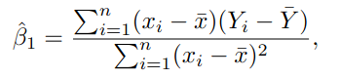  Beta_1^ forteller oss i dette tilfelle om hvor fort sporing/AADT endrer seg når man velger andre verdier for spordybder. Siden beta_1^ er positiv betyr det at aporing/AADT vil øke når spordybden øker.
Q1b.4) | For `spordybde` har vi også tallene 0.239 og 0.294 i kolonnene `[0.025 0.975]`. Hva er disse to tallene og hvordan tolker du dem? | Disse to tallene er grenseverdier for 95% konfidensintervaller. Beta_1^ er bare estimert, så vi vet ikke den faktiske verdien til den. 0.239 og 0.294 er grenseverdiene til bera_1^, og betyr at i 95% av tilfellene tar beta_1^ en verdi mellom 0.239 og 0.294.
Q1b.5) | Videre står det for `spordybde` at `P>|t|` er 0.000. Hvilken hypotese er testet her? Hva er konklusjonen fra hypotesetesten hvis vi bruker signifikansnivå 0.05? Hvordan henger dette sammen med tallene 0.239 og 0.294 fra forrige punkt? | Det er en tosidig hypotesetest. Siden alle p verdiene var mindre en 0.05 forkaster vi H_0. Vi går for den alternative hypotesen.
Q1b.6) | Hvilke modellantagelser gjør vi i en enkel lineær regresjon? | Antagelse 1: Lineær sammenheng  E(Y|X = x) = beta_0^ + beta_1^  Antagelse 2: Y, betinget på X=x, er normalfordelt med standaravik σ uansett x  Y|X = x ~ N(beta_0^ + beta_1^*x, σ)  Alternativ formulering:  y = beta_0^ + beta_1^ * x + e e ~ N(0, σ)
Q1b.7) | Hva er en predikert verdi og hva er et residual? Skriv også ned relevante formler. | Den predikerte verdien er det man får når man putter inn en x-verdi i en ligning for en regresjonsmodell. Residual er differansen mellom observert verdi og predikert verdi, altså:  e_i^ = y_i - ( beta_0^ + beta_1^ * x_i)
Q1b.8) | Hvordan kan vi bruke predikert verdi og residual til å sjekke modellantagelsene? | Summen av alle residualene skal være lik 0.
Q1b.9) | Vi får oppgitt tallet `R-Squared` til å være 0.098 (skrives ofte som 9.8%). R² har i enkel lineær regresjon en sammenheng med korrelasjonskoeffisienten, men det er også en annen definisjon som er relatert til sum av kvadrerte residualer. Hvilken formel er det? Forklar alle symboler. Hvordan vil du forklare R² til noen som ikke har hørt om enkel lineær regresjon? | 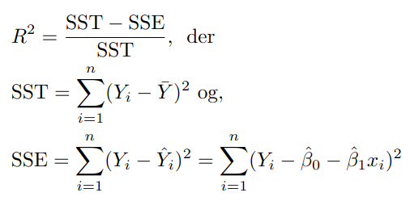  SST står for sum of squares total.  SSE står for sum of squares error.  R-squared sier noe om hvor mye i dette tilfellet sporing/AADT og spordybde korrelerer. Hvor nermere tallet er 1, jo mer korrelerer de. Her er R-squared 0.098 som er ganske lavt. Man kan også tenke på den som at spordybde forklarer 9.8% av sporing/AADT.
Q1b.10) | Studer plottet av predikert verdi mot residual. Hvordan skal et slikt plott se ut hvis modellantagelsene er oppfylt? Hvordan vil du evaluere plottet? | Hvis modellantakelsene er oppfylt skal vi se at residualet sprer seg ganske tilfeldig rundt 0, og at variansen til residualene skal være uavhengig av den predikerte verdien. I diagramet med predikerte verdier og residualer ser det ut som at residualverdiene sprer seg tilfeldig rundt 0, men det kan se ut som om variansen til residualene avhenger av de predikerte verdiene. Man kan se litt større varians i residualene for høyere predikerte verdier. Derfor er ikke modellantagelsen oppfylt.
Q1b.11) | Studer QQ-plottet av residualene. Hvordan vil du evaluere plottet? | For at antagelsen om normalfordelte feilledd skal stemme må punktene ligge i nærheten av og følle linja.  Det gjør ikke punktene i QQ plottet vårt. Derfor stemmer ikke antagelsen om normalfordelte feilledd.
Q1b.12) | Vil du konkludere med at modellen passer godt? | Nei, modellen passer ikke godt. Residualene har ikke samme varians uavhengig av predikert verdi, og feileddene er ikke normalfordelt.
Q1c.1) | Oppsummer kort hva du ser i plottene. Fokus skal være om du tror at det er noen sammenheng mellom `sporing_trafikk` (som respons) og de tre forklaringsvariablene (`spordybde`, `veibredde` og `asfalttype`). Hvilken asflattype har høyest verdi for sporing_trafikk? | I histogramet sporing_trafikk ser det ut som om nesten alle veistrekk har en sporing_trafikk mellom 0-15, med bare noen veistrekk som har negativ sporing_trafikk.  I plottet med spordybde og sporing_trafikk kan man se en liten trend for høyere sporing_trafikk når spordybden er større.  I plottet med veibredde og sporing_trafikk ser det ut som om det ikke er noen sammenheng mellom sporing_trafikk og veibredde.  På boksplottene kan man se at asfalt A1 (skjelettasfalt) har lavest median, så kommer A2 (asfaltbetong), og A3 (asfaltgrusbetong) med høyest median. Det ser ut som om medianen til A1 er under halvparten av medianen til A3, som var den mest brukte asfalten. A1 har størst kvartilbredde, så kommer A2, og A3 med størst kvartilbredde.  Vi kan også se at A2 og A3 har mange flere uteliggere og større avstand mellom største og minste verdi for sporing_trafikk  I histogrammet med de forskjellige asfalttypene kan vi se at det er mye mer A1 i de føreste målingene, så tar A2 og A3 over som de mest vanlige asfaltypene i seinere målinger.  I plottet med spordybde og sporing_trafikk med de forskjellige asfalttypene er det vanskelig å se at de forskjellige asfaltypene har forskjellig sporing_trafikk når spordybden forandres.  I plottet med veibredde og sporing _trafikk kan man se at asfalt A2 og A3 er mest brukt på veier som er 3,5 meter brede, og at A1 er brukt på veier som er enten bredere eller smalere enn 3,5 meter. Man kan tenke seg at de bruker A1 som er en litt dyrere og bedre asfalttype på smale bruer eller på veistrekker med flere felter nærmere Stjørdal.
Q1c.2) | Tilpass modellen ved å bruke koden for steg 3 og 4 over, med den nye formelen. Skriv ned ligningen for den estimerte regresjonsmodellen. | X_1 : asfalttype_1  x_2 : asfalttype_2  x_3 : spordybde  x_3 : veibredde  y_i = 4.8346 + 4.4645 * x_1 + 5.5979 * x_2  + 0.1252 * x_3 + -0.9682 * x_4 + e_i
Q1c.3) | Hvor mange regresjonsparametere er estimert? Hva er betydningen av de ulike regresjonsparameterene? | Det er estimer 5 regresjonsparametere (beta_0^ = 4.8346, beta_1^ = 4.4645, beta_2^ = 5.5979, beta_3^ = 0.1252, beta_4^ = -0.9682)  Beta_0^ : Der linja krysser y aksen.  Beta_1^ : regresjonsparameter for asfalttype. (kan være 1 eller 0)  Beta_2^ : regresjonsparameter for asfaltype. (kan være 1 eller 0)  Vi trenger to regresjonsparametere for asfaltype, siden det finnes tre forskjellige asfalttyper, å for å lage 3 kombinasjoner av 1 og 0 trenger vi to parametere.  Hvis begger er 0 er det asfalt A1, hvis beta_1^ er 1 er det asfalt A2, og hvis beta_2^ er 1 er det asfalt A3.  Beta_3^ : regresjonsparameter for spordybde.  Beta_4^ : regresjonsparameter for veibredde.
Q1c.4) | Sammenlign den estimerte regresjonskoeffisienten for `spordybde` i denne modellen med samme koeffisient i den enkle lineære regresjonsmodellen. Har disse to samme tolkning? | Regresjonskoffisienten for spordybde i den enkelt lineære regresjonsmodellen var 0.2665.  For den multipple lineære regresjonsmodellen er regresjonskoffisienten 0.1252.  koffisienten er større i den første oppgaven fordi i denne oppgaven er det andre koffisienter som påvirker koffisienten til spordybde.
Q1c.5) | Hva er predikert sporing per ti tusen biler for en veistrekning med asfaltbetong, 10 mm spordybde og 4 meter veibredde? (Regn ut for hånd ved å bruke relevante tall fra `resultat.summary()`.) | Y = 4.8346 + 4.4645 * 1 + 5.5979 * 0 + 0.1252 * 10 + (-0.9682) * 4  = 6.6783  (ti tusen biler?)
Q1c.6) | Forklaringsvariabelen `asfalt` er kategorisk og vi har brukt en såkalt dummy-variabelkoding, der `A1` (skjelettasfalt) er referansekategorien. Er effekten av de andre asfalttypene på sporing per tusen biler signifikant forskjellig fra effekten for asfaltbetong på nivå 0.05? Hvis vi sammenligner tre deler av veien med lik spordybde og veibredde, men ulik asfalttype, hva er gjennomsnittlig forskjell i sporing per tusen biler? Hvilken type asfalt ser ut til å gi den mest solide veien? | Sammenligner tre veistrekk med samme spordybde og veibredde, men forskjellig asfaltype.  A1:  Y = 4.8346 + 4.4645 * 0 + 5.5979 * 0 + 0.1252 * 10 + (-0.9682) * 4  = 2.2138  A2:  Y = 4.8346 + 4.4645 * 1 + 5.5979 * 0 + 0.1252 * 10 + (-0.9682) * 4  = 6.6783  A3:  Y = 4.8346 + 4.4645 * 0 + 5.5979 * 1 + 0.1252 * 10 + (-0.9682) * 4  = 7.8117  Vi kan se at asfalt A1 klart gir den mest solide veien, med tre ganger så lav sporing_trafikk som den nest beste asfaltypen.
Q1c.7) | Hva er andel forklart variasjon? Ville du forventet at andelen forklart variasjon gikk opp da vi la til flere forklaringsvariabler enn bare `spordybde`? Hvis vi nå la til en forklaringsvariabel som forteller noe om dyrelivet langs veien, ville da R² økt? | Andelen forklart variasjon er 0.234, som er litt over dobelt så høyt som i når vi bare hadde spordybde som forklaringsvariabel. Dette er å forvente fordi vi har med flere forklaringsvariabler som er viktig å ha med når man skal regne ut sporing, spessielt asfalttype.  Å legge til en forklaringsvariabel som forteller noe om dyrelivet langs veien er nok ikke lurt. Det kan hende at det ville påvirke R² litt, fordi det kan leve flere dyr lengre fra byen, og der er også veien dårligere. Men jeg tror det er bedre å la vær å legge til det som forklaringsvariabel.
Q1c.8) | Basert på utskrifter og plott, vil du konkludere med at modelltilpasningen er god? | Modelltilpasningen har hjulpet mye men det er fortsatt mye av variansen som ikke forklares med de nye forklaringsparameterene. Så modellen er fortsatt ganske dårlig.
Q1c.9) | Utfør en ny multippel lineær regresjon (steg 2-5) med `sporing_trafikk` som respons og `veibredde` og `spordybde` som forklaringsvariabler. Du må nå modifisere modellformelen ved å ta bort `asfalt`, og så kopiere inn kode for steg 2-5. Hvor mange regresjonsparametere er nå estimert? Hva er de signifikante forklaringsvariablene? | Når er det tre regresjonsparametere som er estimert. De signifikante forklaringsvariablene er spordybde og veibredde.
Q1c.10) | Er modelltilpasningen god? | Modelltilpassningen er ikke særlig god. Her er bare 0.118 av variansen forklart. QQ plottet viser at feileddet ikke er normalfordelt, og sporing_trafikk har ikke sammel residual for alle verdier av predikerte verdier.
Q1c.11) | Sammenlign `Adj. R-squared` (også kalt justert R²) for modellen med og uten `asfalt`. Hvis vi skal avgjøre om `asfalt` skal være med som forklaringsvariabel ved å bruke justert R², hva blir konklusjonen? Begrunn svaret ditt. | Vi har dobelt så høy Adj. R-squared for modellen med asfalt som forklaringsvariabel. Siden Adj. R-squared er større når vi har med asfalt som forklaringsvariabel er det den modellen vi bør bruke.
Oppgave 2 (30%) | Oppgavetekst | SVAR
Q2a.1) | Hvorfor ønsker vi å dele dataene inn i trening-, validering- og test-sett? | Vi deler dataene inn i trening-, validering- og test-sett for å kunne lage en best mulig klassifikasjonsregel.  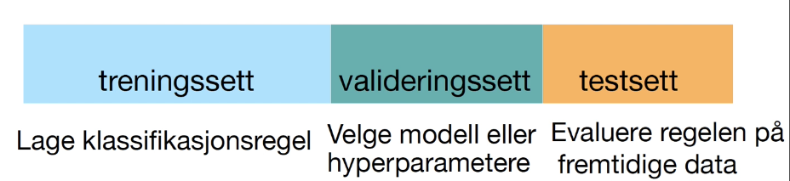
Q2a.2) | Hva brukes hver av disse delene til i våre analyser? | Vi bruker treningsettet til å lage klassifikasjonsregelen, valideringsettet til å velge modell eller hyperparametere og testsettet for å evaluere regelen på fremtidige data.
Q2a.3) | Hvor stor andel av dataene er nå i hver av de tre settene? Ser de tre datasettene ut til å ha lik fordeling for de tre forklaringsvariablene og responsen? | I denne oppgaven valgte vi å bruke 60% av dataen i treningsettet vårt, 20% til valideringsettet, og 20% til testsettet.  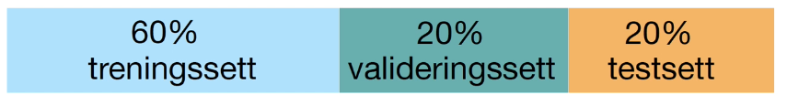  Forklaringsvariablene ser veldig like ut for de tre settene. Responsen ser også veldig like ut. Forholdet mellom 1 og 0 i de tre settene er 0.772, 0.770, 0.774.
Q2a.4) | Kommenter hva du ser i plottene og utskriften. | I kryssplottene med corner_diff og forseekse_diff kan vi se at det dannes to klynger, en med utfall 0, og en med utfall 1. I alle de empiriske tetthetsplottene kan vi se at toppene for utfall 0 er høyere enn for utfall 1.  Ut i fra diagramet under med korrelasjonskoeffisientene at det er skudd_paa_maal_diff og utfall som har den største korrelasjonskoeffisienten.
Q2a.5) | Hvilke av de tre variablene tror du vil være gode til å bruke til å predikere om det blir hjemmeseier? Begrunn svaret kort. | Siden skudd_paa_maal_diff har den klart størrste korrelasjonen med utfallet er det den beste forklaringsvariabelen, så corner_diff og forseelse_diff.
Q2b.1) | Hvilke forklaringsvariabler er signifikante i modellen på signifikansnivå 0.05? | Vi kan se at skudd_paa_maal_diff og corner_diff er signifikante i modellen vår. Siden vi har 0.706 som p-verdi på forseelse_diff forkaster vi ikke h_0: beta_3^ = 0.
Q2b.2) | Hvordan kan du tolke verdien av `exp(skudd_paa_maal_diff)`? | exp(skudd_paa_maal_diff) er 1.478327. Dette betyr at når skudd_paa_maal_diff øker med 1, vil oddsen multipliseres med 1.478327.
Q2b.3) | Hva angir feilraten til modellen? Hvilket datasett er feilraten regnet ut fra? Er du fornøyd med verdien til feilraten? | Feilraten er 0.297297 som betyr at ca. 30% av utfallene blir klassifisert feil av modellen vår. Ente feil possitiv eller feil negativ. Feilraten er rgnet ut fra valideringssettet. Verdien til feilraten er ganske lav, så jeg er ganske fornøyd med den.
Q2b.4) | Diskuter hva du ser (modell uten forseelse_diff). | Siden det er ganske sansynlig ut i fra p-verdien at forseelse_diff ikke er en god forklaringsvariabel. Kan man fjerne den å få en ganske lik modell.
Q2b.5) | Som din beste modell for logistisk regresjon, vil du velge modellen med eller uten `forseelse_diff` som kovariat? Begrunn svaret. | Jeg ville valgt modellen uten forseelse_diff, fordi det ikke er en god forklaringsvariabel, med tanke på så høy p-verdi.
Q2c.1) | Forklar kort hva som er gjort i koden over, og hvilken verdi av k du vil velge. | I koden er alle oddetall fra 1 til 49 testet for hvilket tall for k som gir den minste feilraten. Vi kan se at det er  k = 37 som gir den laveste feilraten, derfor velger vi  k = 37 som k når vi skal utføre k nærmeste-nabo-klassifikasjon.
Q2d.1) | Vil du foretrekke å bruke logistisk regresjon eller k-nærmeste-nabo-klassifikasjon på fotballkampdataene? | Jeg ville foretrukket å bruke k-nærmeste-nabo, fordi dette gir lavest feilrate.
Q2d.2) | Oppsummer hva du har lært at kan være en god metode for å predikere om hjemmelaget vinner en fotballkamp. | Både logisk regresjon og k-nærmeste-nabo er gode metoder å bruke for å predikere om hjemmelage vinner eller ikke. Det er i vertfall viktig å ha med forklaringsvariabelen skudd-paa-maal_diff.
Oppgave 3 (20%) | Oppgavetekst | SVAR
Q3a.1) | Hvilke 3 siffer har vi i datasettet? (Alle 3 sifrene er representert blant de første 10) | I datasettet har vi sifferene 1, 2 og 7.
Q3a.2) | Hvor mange bilder har vi i datasettet? | I datasettet har vi 6000 bilder.
Q3a.3) | Hvilket siffer ligner det 500. bildet i datasettet vårt på? Lag et bilde som viser dette sifferet. (Husk at Python begynner nummereringen med 0, og derfor refereres det 500. bildet til `[499]`) | Det 500. blidet i datasette ligner på tallet 2.  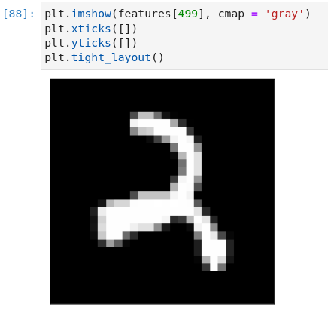
Q3b.1) | Tegn sentroidene av de 3 klyngene fra $K$-gjennomsnitt modellen. Tilpass koden over for å plotte. Her kan du ta skjermbilde av sentroidene og lime inn i svararket. | 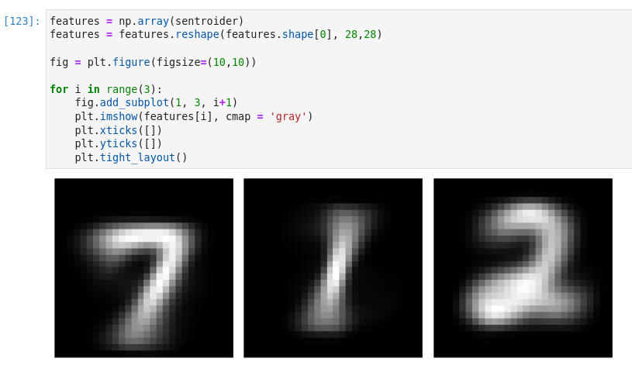
Q3b.2) | Synes du at grupperingen i klynger er relevant og nyttig? Forklar. Maks 3 setninger. | Jeg syntes det er veldig relevant og nyttig å grupere tallene i klynger. Da kan vi finne hvilken klynge et nytt tall hører til.
Q3b.3) | Vi har valgt K = 3 for dette eksempelet fordi vi vil finne klynger som representerer de 3 sifferene. Men generelt er K vilkårlig. Kom opp med et forslag for hvordan man (generelt, ikke nødvendigvis her) best kan velge K. (Se her, for eksempel: https://medium.com/analytics-vidhya/how-to-determine-the-optimal-k-for-k-means-708505d204eb). Beskriv i egne ord med maks 3 setninger. | For å velge en best mulig K kan man bruke albuemetoden. Den går ut på å velge k der det er en knekk i plottet for k mot optimeringskriteriet  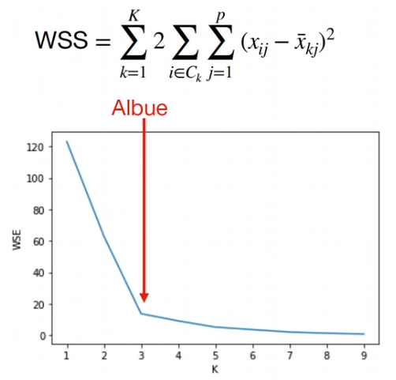  Eks fra pensumsvideo:  Her ville man valgt k = 3  Fungerer ikke albuemetoden kan du bruke siluetmetoden.
Q3b.4) | Kjør analysen igjen med K = 2 og K = 4. Synes du de nye grupperingene er relevante? | K = 2  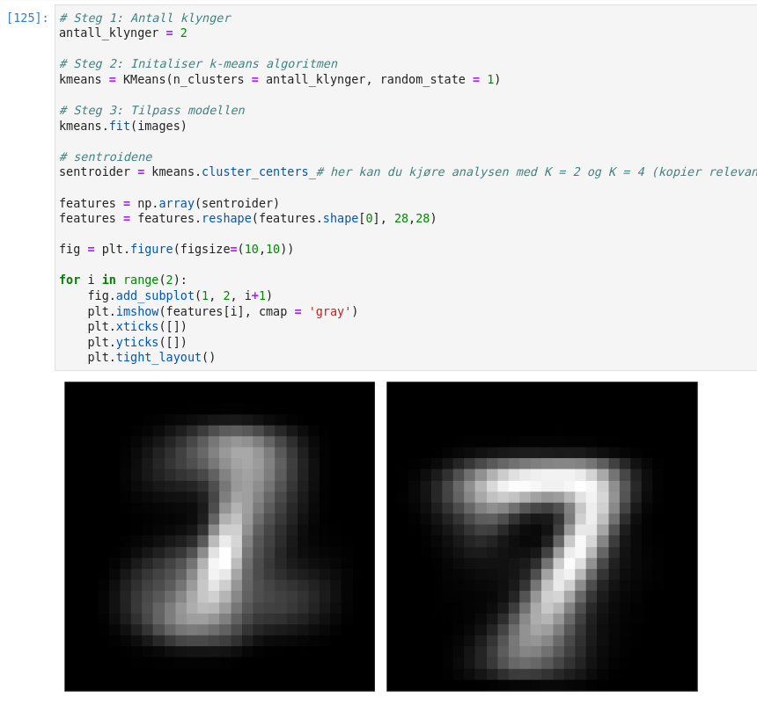  K = 2 er ikke en relevant grupering, siden vi har tre forskjellige tall i datasettet.  K = 4  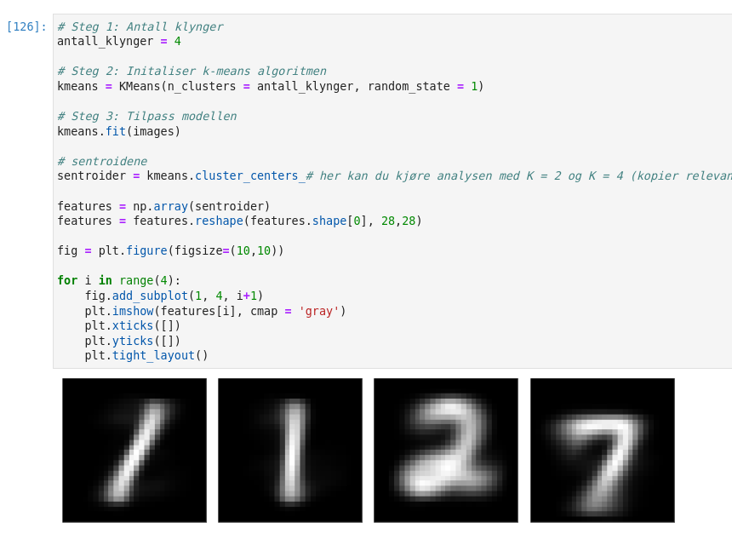  K = 4 kan være relevant, fordi vi kan lære litt om datasettet. Her ser vi for ekempel at noen ett-tall skrives på skrå. Flere enere og syvere blir lagt til i rigtig klynge når k = 4
Q3c.1) | Vurder dendrogrammet nedenfor. Synes du at den hierarkiske grupperingsalgoritmen har laget gode/meningfulle grupper av bildene? | Jeg syntes stort sett den hierarkiske grupperingsalgoritmen har laget meningsfulle grupper av bildene. Tall som ligner på hverandre er i samme klynge, og ingen forskjellige tall bortsett fra en syver og toer er i samme klynge.
Q3c.2) | I koden under har vi brukt gjeonnomsnittskobling (`method = 'average'`). Hvordan fungerer gjeonnomsnittskobling? Maks 2 setninger. | Gjennomsnittskobling er gjennomsnittet av alle de parrvise avstandene.
Q3c.3) | Velg en annen måte enn `method = 'average'` til å koble klyngene sammen (vi har lært om dette i undervisningen) og lag et nytt dendogram ved å tilpasse koden nedenfor. Kommenter resultatene. Ser det bedre/verre ut? | Method = ‘single’  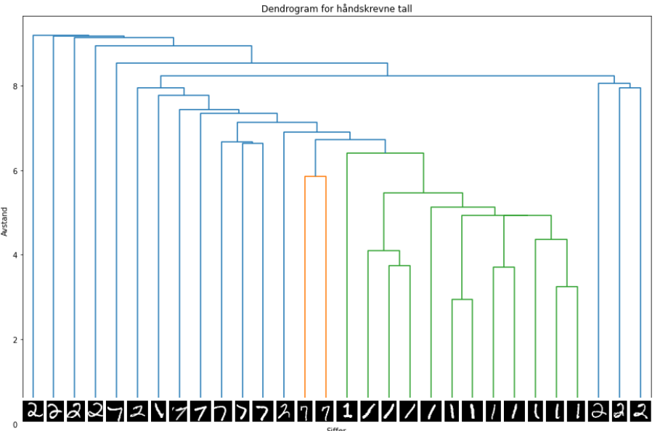  Hvis man velger å bruke singel kobling får man et mye dårligere dendogram enn hvis man hadde brukt gjennomsnittskobling. I dette dendogramet er de fleste syverene og toerene i samme klynge, noe som de ikke skal være.
Q3d.1) | Hvis vi skulle brukt en metode for å predikere hvilket siffer fra et håndskrevet tall er, og ikke bare samle dem i klynge, hva ville du brukt? | Hvis jeg skulle brukt en av metodene hadde jeg npk brukt enten gjennomsnittkobling eller komblett kobling.  Men hvis jeg skulle klassifisere flest mulig av bildene riktig ville jeg nok gått igjennom alle tallene for hånd, og sett selv hvilket tall de forskjellige bildene er.

